**【实验名称】：IP电话实验**

**学生姓名：陈嘉瑞 合作学生： 无**

**实验地点：济事楼330网络实验室 实验时间：2023年11月20日**

**【实验目的】**

1. 了解学习IP电话的发展历史，使用现状等常识性知识
2. 了解IP电话背后的技术原理
3. 掌握IP电话的配置方法，实现IP电话之间的通信
4. 掌握并实现PC和IP电话之间的通信的方法
5. 在实验过程中复习前面实验中所学到的DHCP配置，VLAN配置等内容

**【实验原理】**

IP电话，俗称网络电话，又称为VOIP电话，是通过互联网直接拨打对方的固定电话和手机等。宏观上讲可以分为软件电话和硬件电话。由于是通过互联网传送语音通话，网络电话被认为是对传统电话业务的一项颠覆性替代业务。据了解，根据国际上公认的分类方式，VoIP有四种实现方式：Phone-Phone、Phone-PC、PC-Phone和PC-PC。

网络电话通过把语音信号经过数字化处理、压缩编码打包、透过网络传输、然后解压、把数字信号还原成声音，让通话对方听到，其基本过程是：

1. 声电转换：通过压电陶瓷等类似装置将声波变换为电信号。
2. 量化采样：将模拟电信号按照某种采样方法（比如脉冲编码调制，即PCM）转换成数字信号。
3. 封包：将一定时长的数字化之后的语音信号组合为一帧，随后，按照国际电联（ITU-T）的标准，这些话音帧被封装到一个RTP（即实时传输协议，RealtimeTransport Protocol）报文中，并被进一步封装到UDP报文和IP报文中。
4. 传输：IP报文在IP网络由源端传递到目的端一个完整的、可以大规模商用运营的IP电话系统主要包括如下一些技术：寻址话音编解码 ，回声消除和回声抑制， 传输IP报文时延控制功能，去抖动 IP报文的（de-jitter）功能。

语音网关:使普通电话能够通过网络进行通话的网络设备。

IP电话其实有很多种协议，包括H323和SIP。H323已经很少用了，SIP协议目前应用比较广泛，它类似于HTTP协议，负责电话的建立和释放。而真正的语音（以及视频）数据通过RTP协议传输。

**【实验设备】**

个人笔记本电脑、Cisco Packet Tracer实验软件。

**【实验步骤】**

1. 首先规划网络地址及拓扑图；
2. 路由器接口IP地址配置；
3. 规划电话号码位数和具体号码；
4. 在R0，配置 DHCP，电话服务；
5. 配置交换机的VLAN；
6. 验证各个话机连通情况。
7. 配置一套电脑，使用电脑中的Cisco IP communicator,使它们彼此能呼叫；
8. 增加几部话机并配置使它们互通；
9. 查看话机IP地址。

**【实验现象】**

1. 规划网络地址及拓扑图；

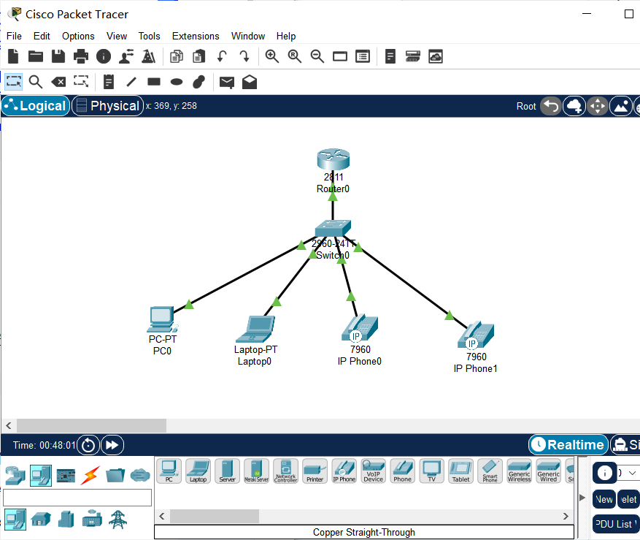

在本实验中，配置了一台PC，一台Laptop以及两台IP电话，连接到同一台交换机上。

这里要注意，在一开始，两个IP电话和交换机Switch0之间先不连接。

1. IP电话电源配置；

IP电话需要手动添加电源模块才能工作。拖动左侧设备栏的电源设备至右侧电话区域。

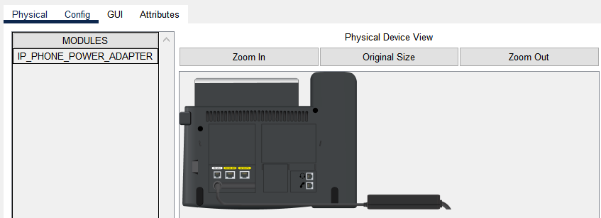

1. 路由器接口IP地址配置；

FastEthernet0/0：

IP：192.168.10.1

Subnet Mask：255.255.255.0

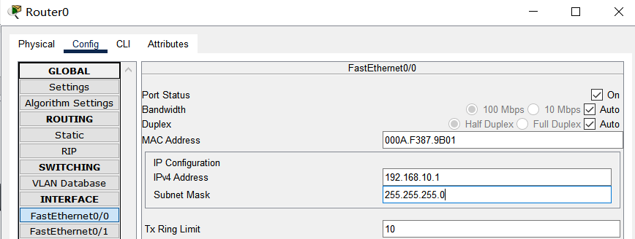

1. 规划电话号码位数和具体号码；

在本实验中，规划电话为五位，IP Phone0电话号码为54001，IP Phone1电话号码为54002

1. 在R0，配置 DHCP；

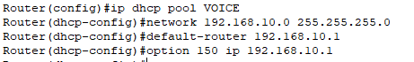

1. 在R0，进行路由器电话服务配置（CME）

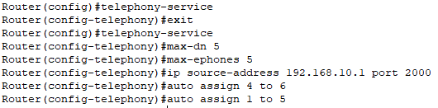

这里解释一下上述命令：

max-dn 5：指定最大目录号码为5，DN是用来唯一标识电话和其他通信设备的号码。

max-ephones 5: 这个命令指定了路由器所支持的最大IP电话（ephones）数量为5。ephone是指路由器上配置的虚拟电话设备。

ip source-address 192.168.10.1 port 2000: 这个命令指定了电话服务的源IP地址和端口。这个地址通常用于与其他设备通信，例如VoIP电话服务器或其他路由器。

auto assign 1 to 5：自动将分机号码1至5分配给IP 电话

1. 配置交换机的VLAN；

交换机VLAN配置

在这一步，我们将fa0/1-5配置为接入模式，即把接口配置为只能连接单个设备，而不能连接交换机或者路由器。因此这些端口将被用于连接终端设备，比如计算机或IP电话。

1. 在R0，配置电话服务
   1. 配置IP Phone0

首先将IP Phone0与交换机连接，此时该电话分配到的目录号码为1，然后在Router0进行如下配置



该步将Phone0电话号码配成54001。

随后确认第一个电话的配置情况：

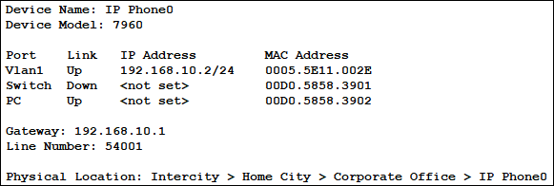

可以看到Phone0已经被成功分配到IP

* 1. 配置IP Phone1

将IP Phone1与交换机连接，此时该电话分配到的目录号码为2，然后在Router1进行如下配置



该步将Phone0电话号码配成54001。

随后确认第一个电话的配置情况：

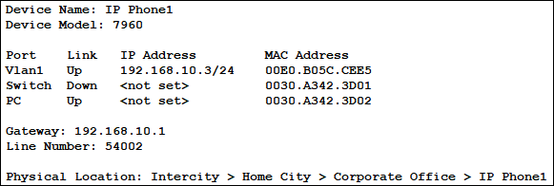

可以看到Phone1已经被成功分配到IP

1. 验证各个话机连通情况。

这里展示的是IP Phone0拨打IP Phone1时，Phone1上的显示情况。这里可以听到来电响铃，电话机上此时显示From：54001

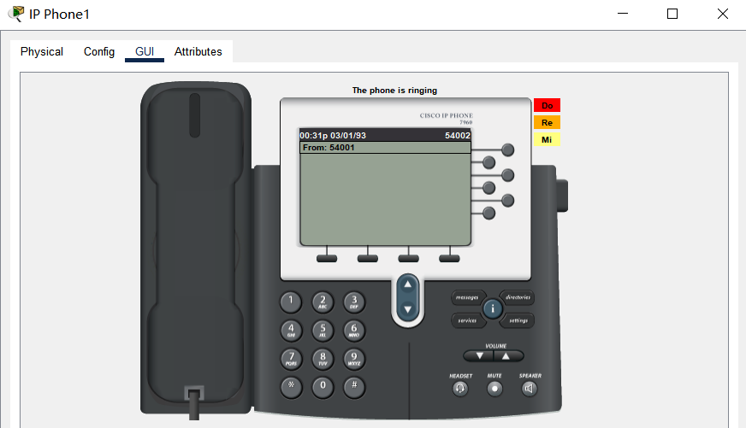

电话接通后显示如下：

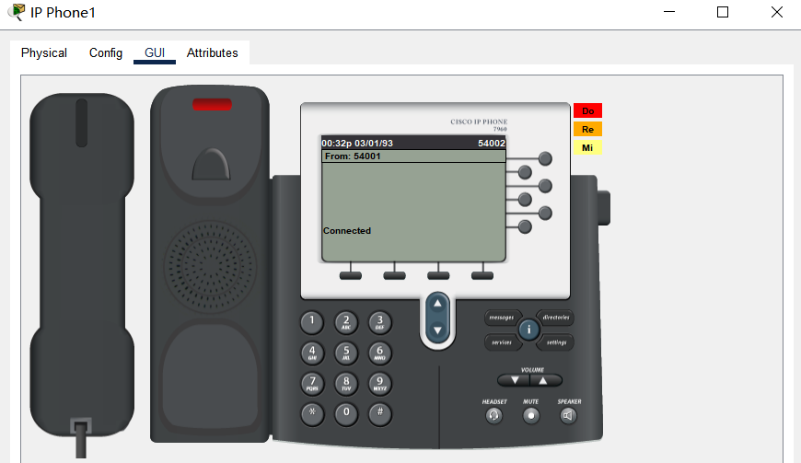

Phone1显示Connected，随后Phone0向Phone1发送Do、Re、Mi三个音符，Phone1上可以听到正确的声音，电话连通成功。

1. 配置一套电脑，使用电脑中的Cisco IP communicator,使它们彼此能呼叫；

将PC0与交换机连接，配置PC0采用DHCP

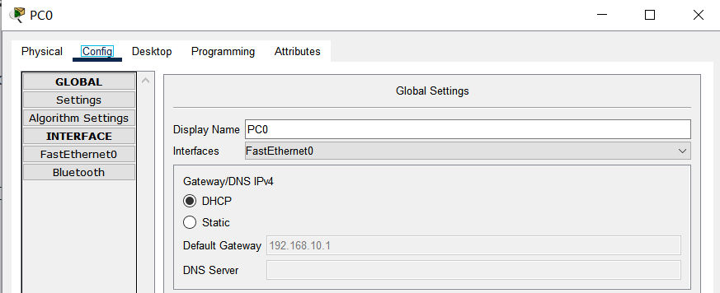

在Router0配置PC0的电话号码：

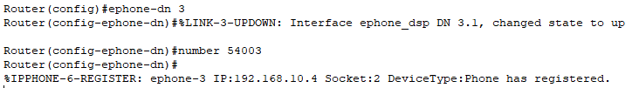

确认PC0配置情况：

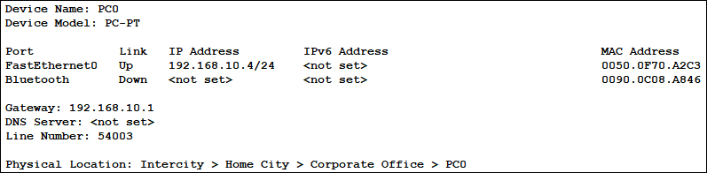

可以看到PC0被正确分配了号码以及IP地址

检查PC0和其他话机的通信情况：

PC0拨IP Phone0：

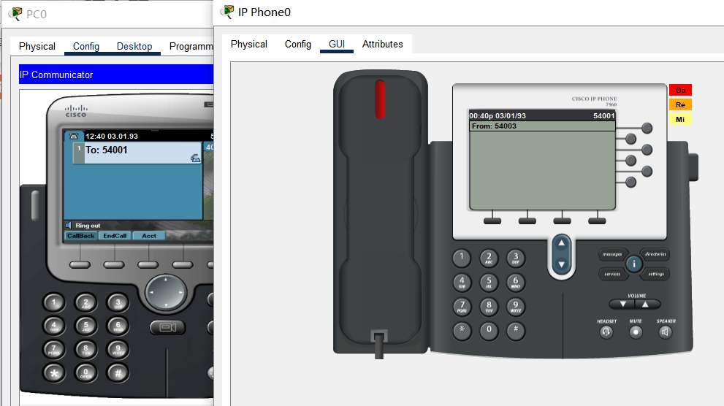

PC0拨IP Phone1：

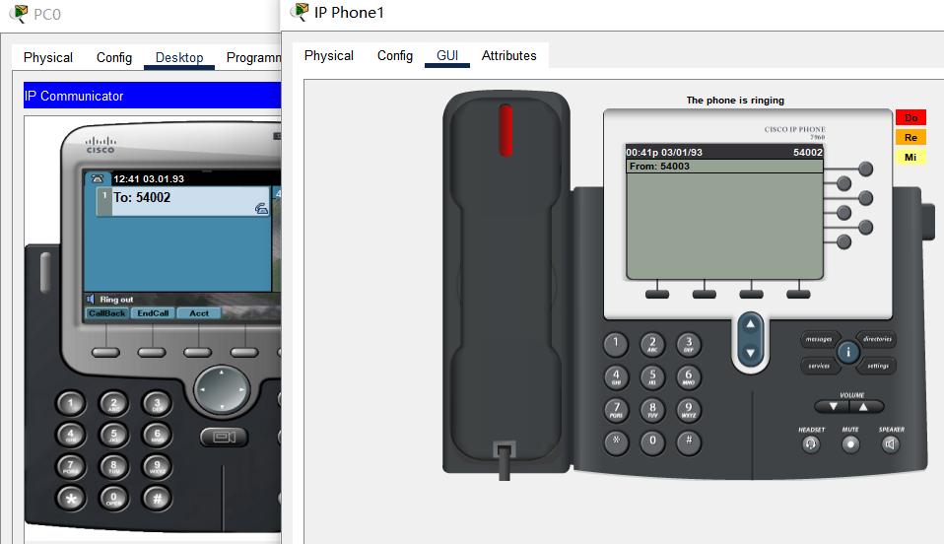

经过测试，PC0和其余两部话机之间可以互相拨通

1. 增加几部话机并配置使它们互通；
   1. 重新配置交换机接口设置：

由于第一步时只配置了fa0/1-5，而添加IP电话后需要用到fa0/6-7，因此要重新配置

重新配置交换机接口

* 1. 添加两部IP Phone，新的拓扑图如下：

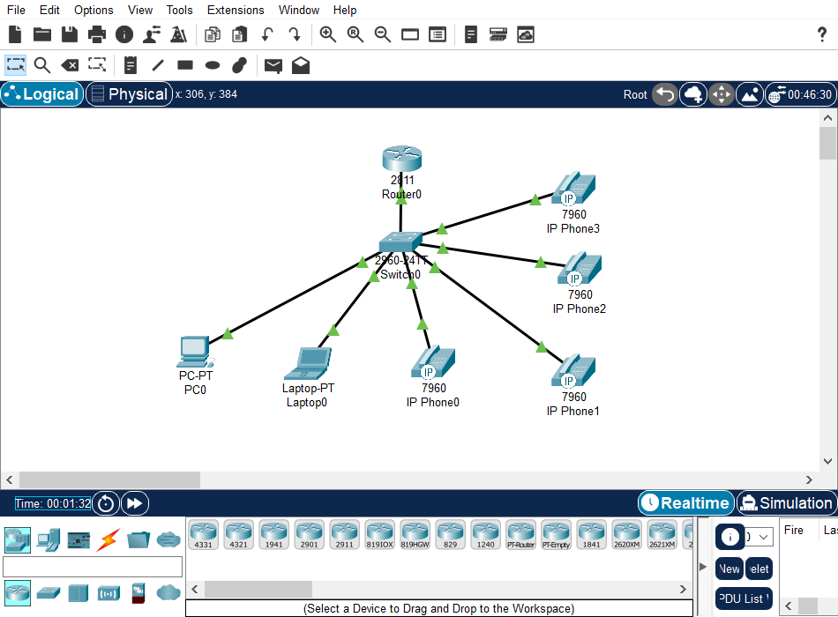

* 1. IP Phone2配置：

配54004

电话号码配置为54004

确认配置情况：

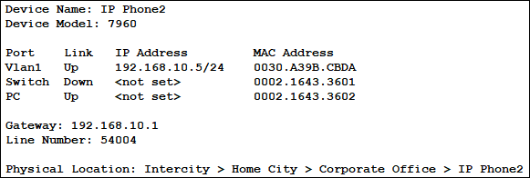

* 1. IP Phone3配置：



电话号码配置为54005

确认配置情况：

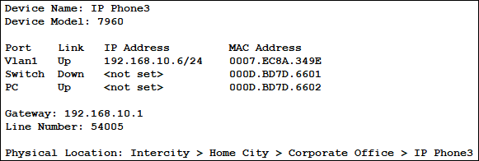

* 1. 检查新添加电话机的连通情况

IP Phone2拨IP Phone0：

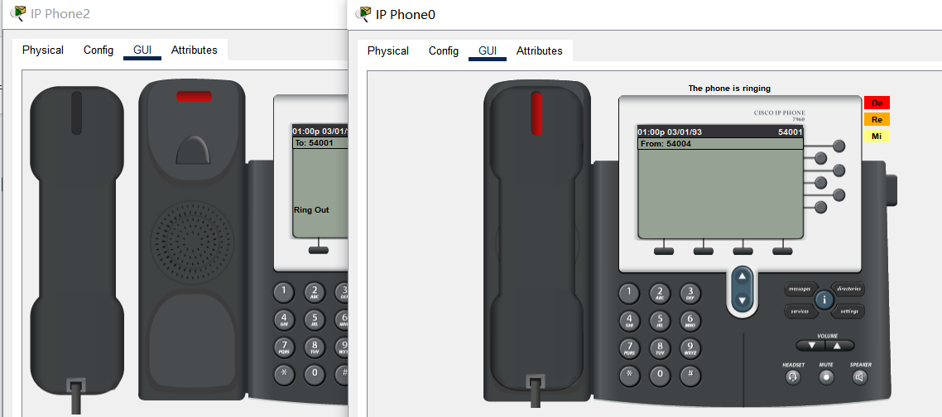

IP Phone3拨IP Phone0：

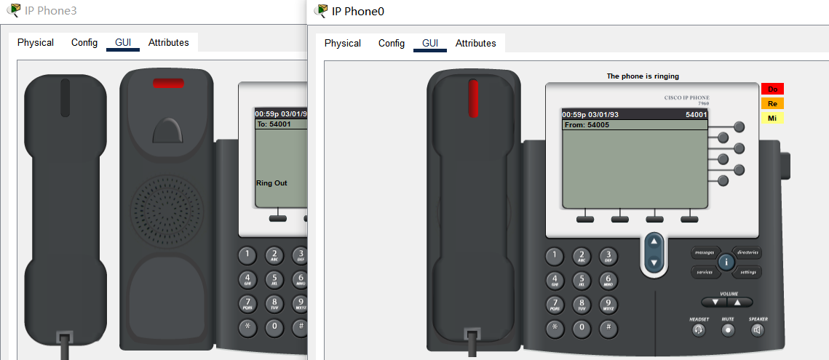

可以看到新加的电话和其他电话之间都能正常拨通

1. 查看话机IP地址。

在前面确认IP电话配置情况中，我们可以看到话机的IP地址：

IP Phone0：192.168.10.2

IP Phone1：192.168.10.3

IP Phone2：192.168.10.5

IP Phone3：192.168.10.6

**【分析讨论】**

1. 为什么配置IP电话的号码时要特别提醒连一台配一台

在配置电话号码时，是按照第几条线路配置的，目录号从1-5分配，按照接入网络的顺序。如果先行连接可能导致记不清而混淆，从而导致配置错误，按顺序接入可以清晰地知道IP Phone和目录号的对应关系。

1. 如何查看电话机的IP

第一种方法是，将鼠标停留在话机的图标上，话机的基本配置与信息就会显示出来，其中包括了话机的IP地址。该方法在每个IP Phone的确认环节已经展示过了。

第二种方法是，在路由器控制界面使用命令“sh ephone”，从其返回结果可以看到对应的IP地址以及电话号码。

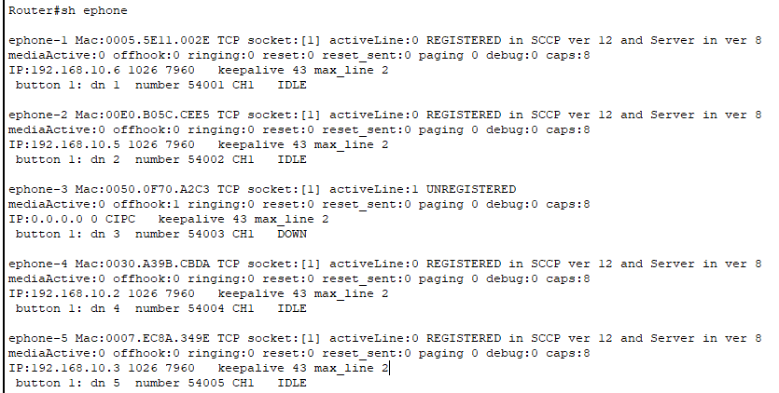

**【实验名称】：以太网帧分析实验**

**学生姓名：陈嘉瑞 合作学生： 无**

**实验地点：济事楼330网络实验室 实验时间：2023年11月20日**

**【实验目的】**

1. 了解以太网的背景，发展历史，发展现状等知识
2. 通过分析以太网帧了解以太网数据包传输原理。
3. 学习使用WireShark抓包软件的使用，抓取MAC数据包。
4. 查看并解读MAC数据包字段内容
5. 学习使用Cisco Packet Tracer进行数据包转发实验，并分析数据包转发过程中MAC源地址和目的地址变化情况

**【实验原理】**

1. 以太网

以太网是一种计算机局域网技术。IEEE组织的IEEE 802.3标准制定了以太网的技术标准，它规定了包括物理层的连线、电子信号和介质访问层协议的内容。以太网是目前应用最普遍的局域网技术。以太网是现实世界中最普遍的一种计算机网络。以太网有两类：第一类是经典以太网，第二类是交换式以太网，使用了一种称为交换机的设备连接不同的计算机。

经典以太网是以太网的原始形式，运行速度从3~10 Mbps不等；而交换式以太网正是广泛应用的以太网，可运行在100、1000和10000Mbps那样的高速率，分别以快速以太网、千兆以太网和万兆以太网的形式呈现。以太网的标准拓扑结构为总线型拓扑，但目前的快速以太网（100BASE-T、1000BASE-T标准）为了减少冲突，将能提高的网络速度和使用效率最大化，使用交换机来进行网络连接和组织。

如此一来，以太网的拓扑结构就成了星型；但在逻辑上，以太网仍然使用总线型拓扑和CSMA/CD（Carrier Sense MultipleAccess/Collision Detection，即载波多重访问/碰撞侦测）的总线技术。每一个节点有全球唯一的48位地址也就是制造商分配给网卡的MAC地址，以保证以太网上所有节点能互相鉴别。由于以太网十分普遍，许多制造商把以太网卡直接集成进计算机主板。

1. MAC地址

MAC地址也叫物理地址、硬件地址，由网络设备制造商生产时烧录在网卡(Network lnterface Card)的EPROM(一种闪存芯片，通常可以通过程序擦写) 。MAC地址的长度为48位(6个字节)，通常表示为12个16进制数，如：00-16-EA-AE-3C-40就是一个MAC地址，其中前3个字节，16进制数00-16-EA代表网络硬件制造商的编号，它由IEEE(电气与电子工程师协会)分配，而后3个字节，16进制数AE-3C-40代表该制造商所制造的某个网络产品(如网卡)的系列号。MAC地址在世界是唯一的。

MAC地址由网络其前3字节表示OUI（Organizationally Unique Identifier），是IEEE的注册管理机构给不同厂家分配的代码，区分不同的厂家。后3字节由厂家自行分配MAC地址最高字节（MSB）的低第二位（LSb）表示这个MAC地址是全局的还是本地的，即U/L（Universal/Local）位，如果为0，表示是全局地址。所有的OUI这一位都是0。MAC地址最高字节（MSB）的低第一位(LSb），表示这个MAC地址是单播还是多播。0表示单播。

1. MAC数据包格式
   1. 前导码和帧开始符

一个帧以7个字节的前导码和1个字节的帧开始符作为帧的开始。其相应的16进制表示为0x55 0x55 0x55 0x55 0x55 0x55 0x55 0xD5。

* 1. 报头

报头包含源地址和目标地址的MAC地址，以太类型字段和可选的用于说明VLAN成员关系和传输优先级的IEEE 802.1Q VLAN 标签。

* 1. 帧校验码

帧校验码是一个32位循环冗余校验码，以便验证帧数据是否被损坏。

* 1. 帧间距

当一个帧发送出去之后，发送方在下次发送帧之前，需要再发送至少12个octet的空闲线路状态码。

* 1. 以太帧类型

以太帧有很多种类型。不同类型的帧具有不同的格式和MTU值。但在同种物理媒体上都可同时存在。以太网第二版称之为Ethernet II，DIX帧，是最常见的帧类型。并通常直接被IP协议使用。

* 1. Ethernet II

以太 II 帧 (也称作DIX以太网，是以这个设计的主要成员，DEC,Intel和Xerox的名字命名的。把紧接在目标和源MAC地址后面的这个两字节定义为以太网帧数据类型字段。例如，一个0x0800的以太类型说明这个帧包含的是IPv4数据报。同样的，一个0x0806的以太类型说明这个帧是一个ARP帧，0x8100说明这是一个IEEE 802.1Q帧，而0x86DD说明这是一个IPv6帧。

当这个工业界的标准通过正式的IEEE标准化过程后，在802.3标准中以太类型字段变成了一个(数据)长度字段。(最初的以太包通过包括他们的帧来确定它们的长度，而不是以一个明确的数值。)但是包的接收层仍需知道如何解析包，因此标准要求将IEEE802.2头跟在长度字段后面，定义包的类型。多年之后，802.3x-1997标准，一个802.3标准的后继版本，正式允许两种类型的数据包同时存在。

实际上，两种数据包都被广泛使用，而最初的以太数据包在以太局域网中被广泛应用，因为他的简便和低开销。为了允许一些使用以太II版本的数据报和一些使用802.3封装的最初版本的数据包能够在同一个以太网段使用，以太类型值必须大于等于536(0x0600)。这个值比802.3数据包的最大长度1500byte (0x05DC)要更大。

因此如果这个字段的值大于等于1536，则这个帧是以太II帧，而那个字段是类型字段。否则(小于1500而大于46字节)，他是一个IEEE802.3帧，而那个字段是长度字段。1500～1536(不包含)的数值未定义。

**【实验设备】**

个人笔记本电脑、Cisco Packet Tracer实验软件。

**【实验步骤】**

1. 首先规划网络地址及拓扑图；
2. 路由器接口IP地址配置；
3. 配置DHCP之前检查PC是否存在IP地址；
4. 在R0，配置 DHCP；
5. 验证各个PC的IP地址。
6. 进行数据包收发测试并记录接收和转发数据包时的源地址和目的地址

**【实验现象】**

1. 规划网络地址及拓扑图；

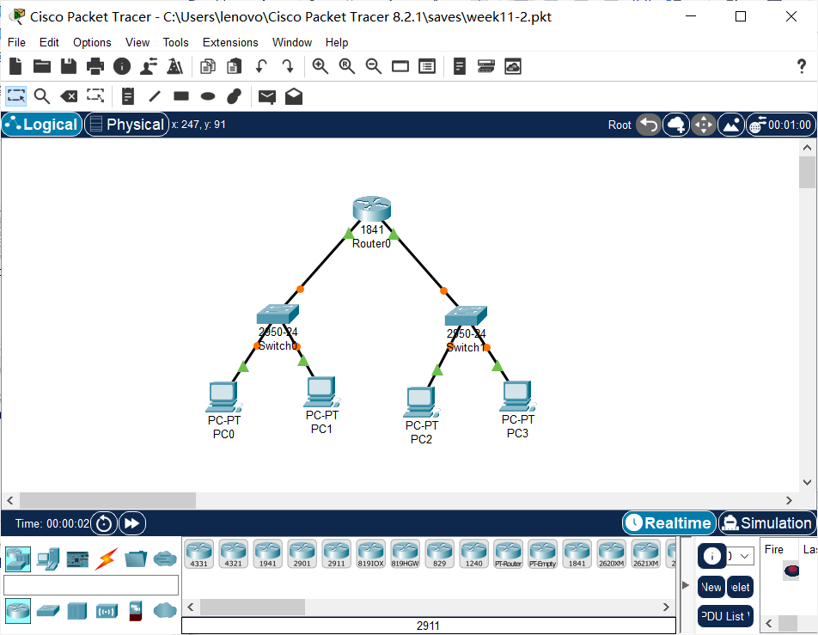

1. 路由器接口IP地址配置；

Router0 FastEthernet0/0

IP:192.168.1.1

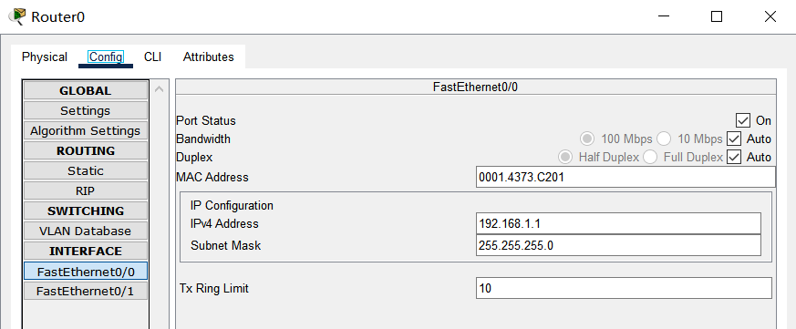

Router0 FastEthernet0/1

IP:192.168.2.1

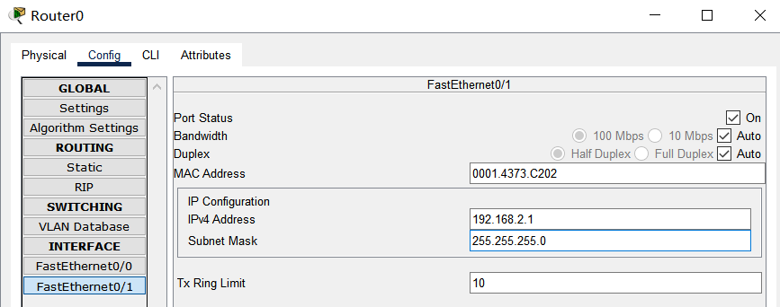

1. 配置DHCP之前检查PC是否存在IP地址；

PC0：

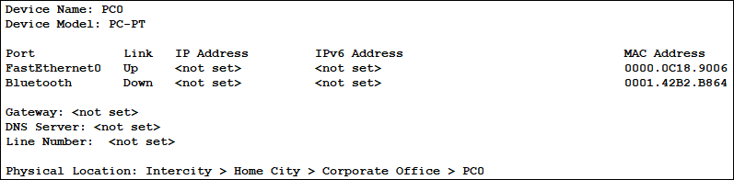

PC1：

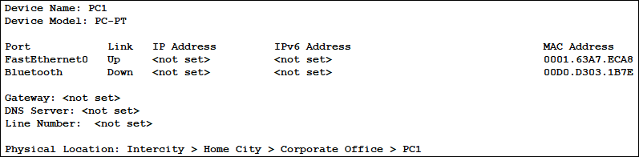

PC2：

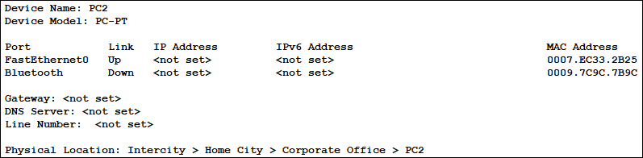

PC3：

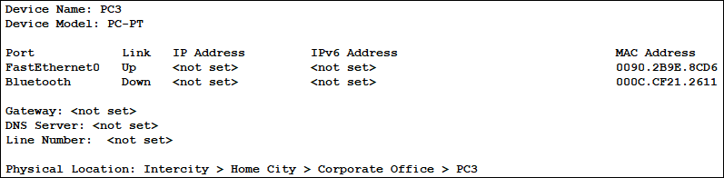

可以看到，在配置DHCP前各个PC都没有IP地址。

1. 在R0，配置 DHCP；

配置左侧网络DHCP：

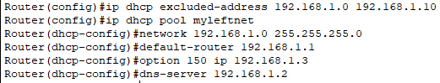

配置右侧网络DHCP：

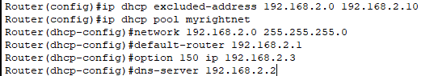

1. 验证各个PC的IP地址。

PC0：

IP:192.168.1.11

Gateway:192.168.1.1

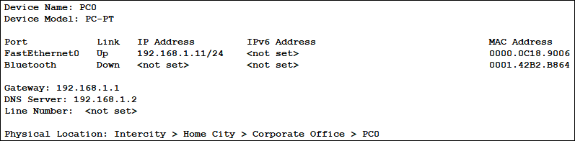

PC1：

IP:192.168.1.12

Gateway:192.168.1.1

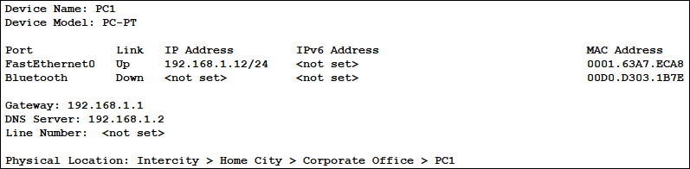

PC2：

IP:192.168.2.12

Gateway:192.168.2.1

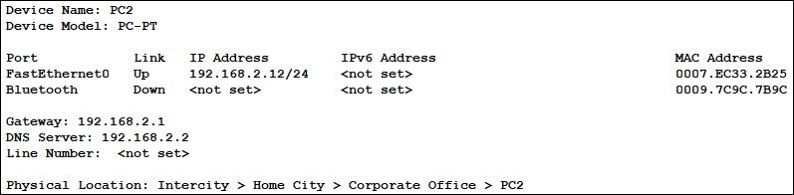

PC3：

IP:192.168.2.11

Gateway:192.168.2.1

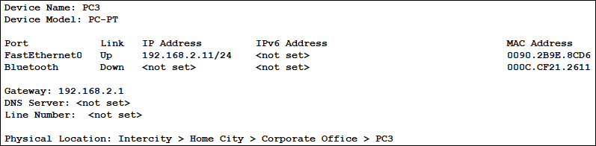

配置DHCP之后，各个PC都有了IP地址。

1. 进行数据包收发测试并记录接收和转发数据包时的源地址和目的地址

点击工具栏信封图表，先后点击PC0、PC2，表示将信息从PC0发送至PC2

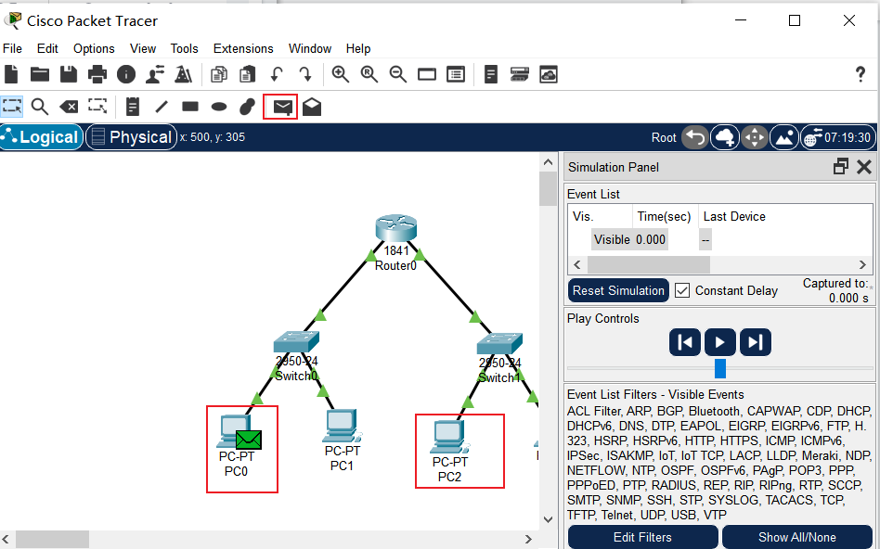

之后在仿真界面点击开始按钮，可以看到数据包的发送过程

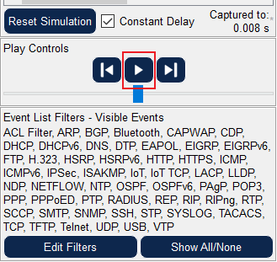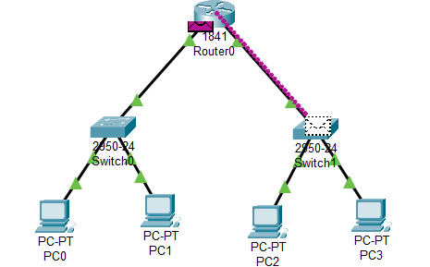

**【分析讨论】**

1. 查看本机的MAC地址

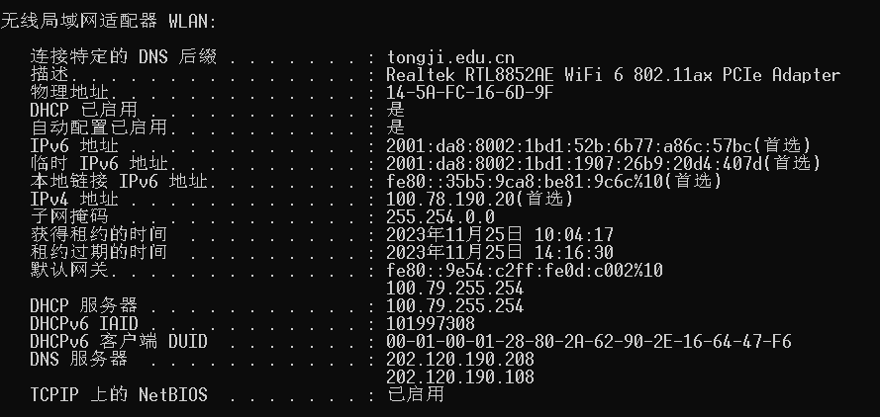

可以看到本机的MAC地址为：14-5A-FC-16-6D-9F

1. 用WireShark抓取MAC数据包。

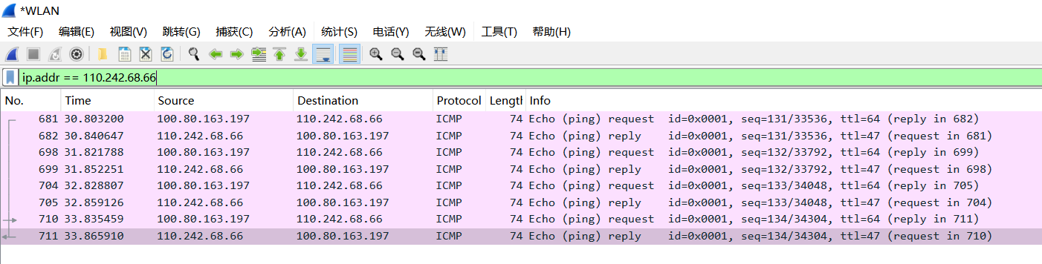

该显示为筛选出的ping baidu.com的结果

1. 查看MAC数据包字段内容，并解读；

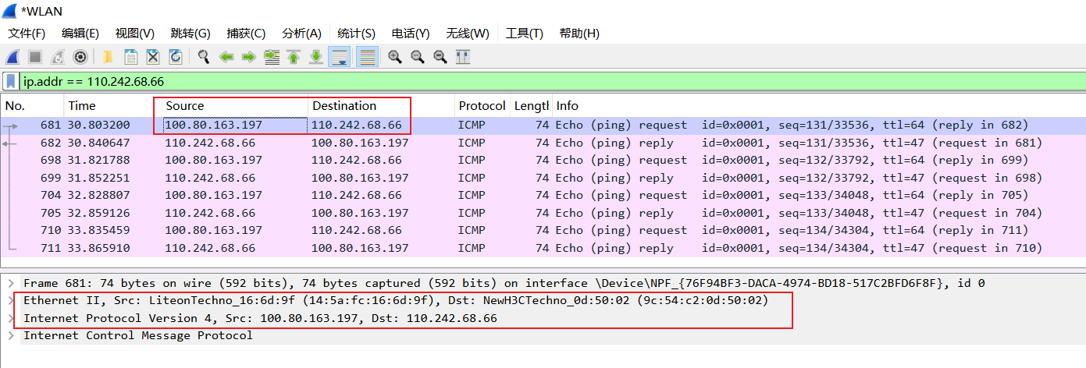

以主机向baidu.com发送数据包为例，可以看到Src的MAC为14:5a:fc:16:6d:9f，Dst的MAC为9c:54:c2:0d:c0:02

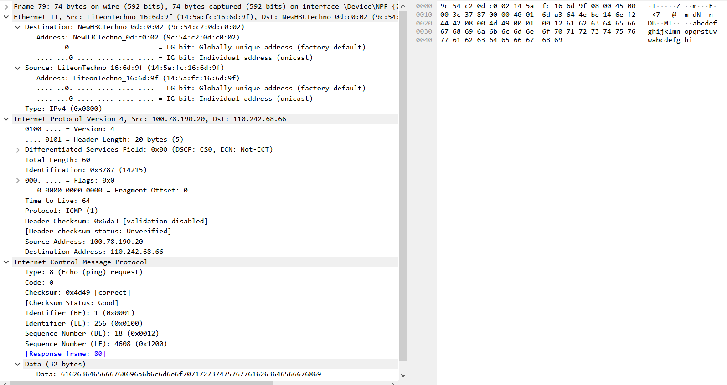

分析以太网帧的内容可以看到，前六个字节为目的地址MAC，之后六个字节为源地址MAC，之后的0x0800表示这是一个IPv4数据报，后面是负载内容。

1. 分析在Packet tracer中模拟ICMP（ping 命令），ICMP数据包转发过程中MAC地址变化情况。

首先确认一下各个设备的MAC地址：

PC0:0000.0C18.9006

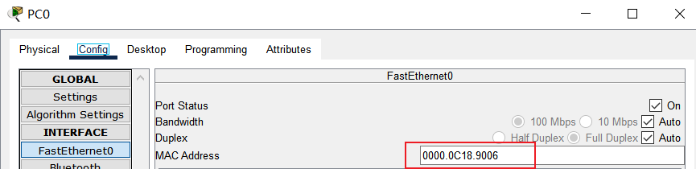

R0f0/0:0001.4373.C201



R0f0/1:0001.4373.C202



PC2:0007.EC33.2B25

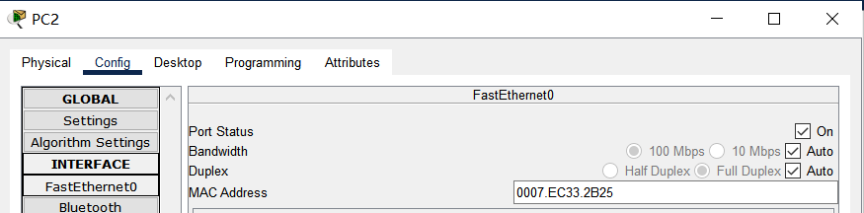

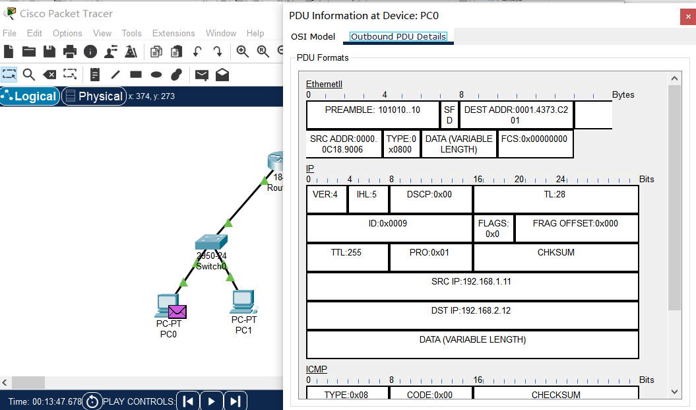

在数据报从PC0发出时，源地址IP和目的地址IP分别为PC0和PC2的IP，但是源地址MAC和目的地址MAC则有所不同，源地址MAC为PC0的MAC地址，目的地址MAC为Router0 f0/0端口的MAC地址

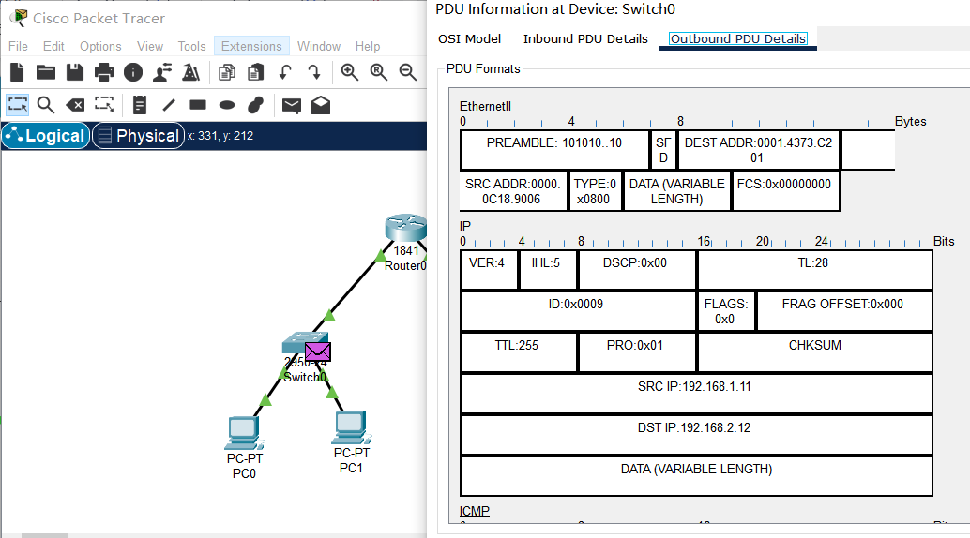

在经过第一个交换机时，IP和MAC都没有发生变化

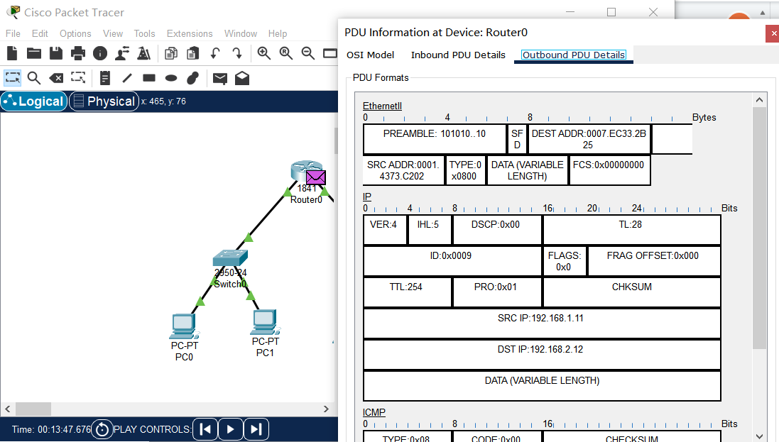

在经过路由器时，发生了一些变化，以太网帧中的源地址MAC被替换成了Router0的f0/1端口MAC地址，而目的地址被替换为真正的目的地PC2的MAC地址。

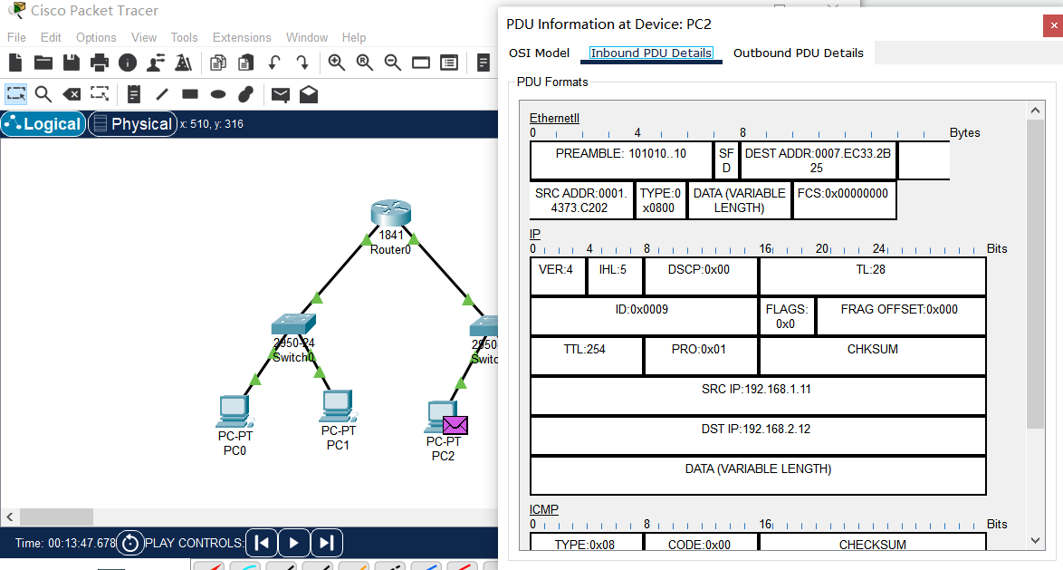

最终PC2接收到这个数据包时，源MAC是Router0的f0/1端口MAC地址，目的地址是PC2的MAC地址。